小学数学错题典型案例
教师： 褚勇奇 日期：2023.4
题源 | 四下第53页第8题 | 题目 | 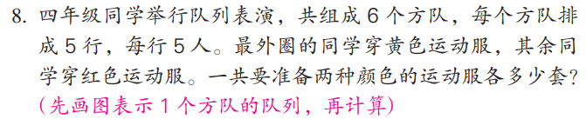
题目所  属领域 | 数与代数
错误解答：图画错、运动服数量算反了。

错误  类型 | 知识性错误□ 逻辑性错误□  策略性错误☑ 心理性错误□ |  | 错误原因 | 图中没有用不同颜色或者不同形状区分不同颜色的运动服，导致人数算反了。
知识点 | 画示意图解决问题的策略
解题思路：因为题中出现了两种颜色的运动服，所以画完图后自然而然就有无法区分不同颜色运动服的困惑，所以就需要想办法区分，一般用不同的颜色或者不同形状区分。
正确解答：黄色96套，红色54套。
题目变式（类似题）：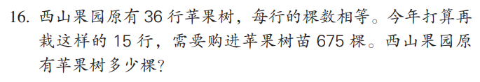
小结：画示意图时要理解题意后再进行解答，要用适合题目的方法进行画图，对任何题目都要慎重，认真对待。

